**Лабораторная работа №5**

**РАБОТА С ОБЪЕКТАМИ ЧЕРЕЗ ИНТЕРФЕЙСЫ. ИСПОЛЬЗОВАНИЕ СТАНДАРТНЫХ ИНТЕРФЕЙСОВ**

**Цель работы:**

Научиться работать с интерфейсами.

**Задание:**

1. Выполнить задание из файла «Интерфейсы Python».

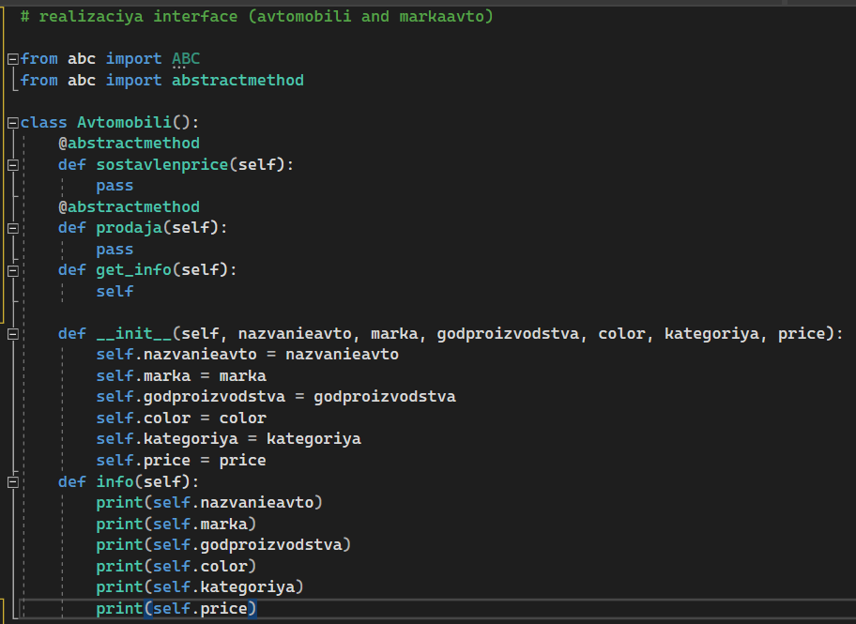

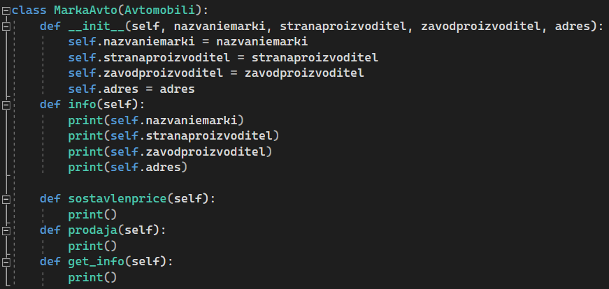

Рисунок 1, 2 – реализация интерфейса

**Контрольные вопросы**:

**1. Что такое интерфейс?**

Интерфейс представляет ссылочный тип, который может определять некоторый функционал - набор методов и свойств без реализации. Затем этот функционал реализуют классы и структуры, которые применяют данные интерфейсы.

**Вывод:**

В ходе лабораторной работ я научился работать с интерфейсами.